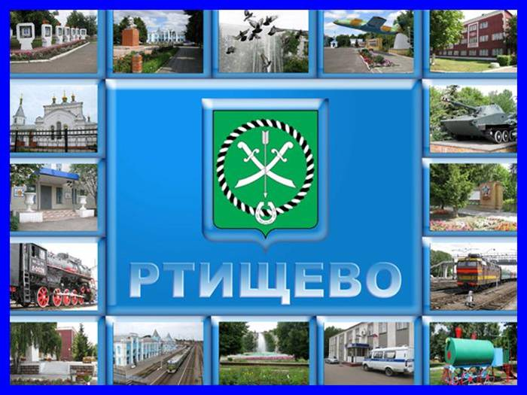

ЗА 2015 ГОД
БЮДЖЕТ ДЛЯ ГРАЖДАН

Документ создан на основе решения Собрания депутатов Ртищевского муниципального района от 18 марта 2016 года № 4-20 «О проекте решения Собрания депутатов Ртищевского муниципального района «Об утверждении отчета об исполнении бюджета Ртищевского муниципального района за 2015 год», решений Советов муниципальных образований, входящих в состав Ртищевского муниципального района «Об утверждении проектов решений об исполнении бюджетов муниципальных образований за 2015 год», а также данных сводных социально-экономических показателей развития муниципального района.
С вышеназванными документами и приложениями к ним можно ознакомиться на официальном сайте администрации Ртищевского муниципального района. rtishevo.sarmo.ru.
Публичные слушания по обсуждению проекта решения Собрания депутатов Ртищевского муниципального района «Об утверждении отчета об исполнении бюджета Ртищевского муниципального района за 2015 год», состоялись 30 марта 2016 года в 14 часов в кинозале Дворца культуры.

График работы финансового управления: с 08.00 до 17.00 (обед с 12.00 до 13.00)
Ответственные исполнители, за формирование бюджета для граждан:
Начальник финансового управления – Балашова Марина Александровна, тел. 4-19-60;
начальник бюджетного отдела – Гришина Наталья Михайловна, тел. 4-18-86
главный специалист отдела анализа и планирования доходов – Левина Ирина Владимировна, тел. 4-17-54;
Аргументированные замечания и предложения по содержанию и способа представления народного бюджета заинтересованные лица вправе направить в финансовое управление в письменном виде по адресу: 412031, Саратовская область, г. Ртищево, ул. Красная, 6 , в электронном виде – по адресу электронной почты: fo36 rt@mail.ru .

- Приветственное обращение …………………………………………………5
- Вводная часть…………………………………………………………………6
- Исполнение бюджета по доходам …………………………………………17
- Исполнение бюджета по расходам ………………………………………..23
- Источники внутреннего финансирования дефицита бюджета …………38
- Итоги реализации муниципальных программ ……………………………40

Вслед за бюджетом для граждан на 2016 год, наш коллектив – финансового управления администрации Ртищевского муниципального района предлагает Вам ознакомиться с итогами финансового и социально – экономического развития Ртищевского муниципального района в формате «Бюджета для граждан за 2015 год».
Подводя итоги непростого и напряженного года, обусловленного сложной политической и экономической ситуацией в стране, можно в полной мере сказать, что 2015 год для нашего района был результативным и насыщенным важными событиями.
В условиях жесткой экономии бюджетных средств - органам исполнительной власти удалось выполнить большую часть принятых социально – значимых расходных обязательств. В течение 2015 года проведена целенаправленная работа по повышению собираемости налогов и снижению недоимки, увеличению поступлений по налоговым и неналоговым доходам. Рациональное использование бюджетных средств позволило завершить финансовый год без задолженности по заработной плате работкам бюджетной сферы.
Надеемся на активное участие неравнодушных жителей, общественности, исполнительной власти и депутатского корпуса, способствующее решению основной проблемы - сохранения баланса интересов налогоплательщиков и исполнения расходных обязательств, прежде всего социальной направленности. А мы, в свою продолжим начатую ранее работу по открытости и доступности бюджетных данных муниципального района для гражданского общества.
С уважением, М. А. Балашова,
Начальник финансового управления администрации Ртищевского муниципального района

Вводная часть

Бюджет – это план доходов и расходов на определенный период

Доходы – Расходы = дефицит (профицит)

Основные параметры исполнения бюджета Ртищевского муниципального района за 2015 год

тыс. рублей
Наименование показателя | Код дохода по бюджетной классификации | Уточненный план, рублей | Исполнено, рублей | Процент исполне-ния к уточнен-ному плану, в %
1 | 2 | 3 | 4 | 5=4/3
Доходы бюджета - ИТОГО | х | 644 678,3 | 635 936,4 | 98,6%
НАЛОГОВЫЕ И НЕНАЛОГОВЫЕ ДОХОДЫ | 000 1000000000 0000 000 | 159 426,8 | 160 074,4 | 100,4%
БЕЗВОЗМЕЗДНЫЕ ПОСТУПЛЕНИЯ | 000 2000000000 0000 000 | 485 251,5 | 475 861,9 | 98,1%
БЕЗВОЗМЕЗДНЫЕ ПОСТУПЛЕНИЯ ОТ ДРУГИХ БЮДЖЕТОВ БЮДЖЕТНОЙ СИСТЕМЫ РОССИЙСКОЙ ФЕДЕРАЦИИ | 000 2020000000 0000 000 | 486 198,3 | 476 808,7 | 98,1%
Дотации бюджетам субъектов Российской Федерации и муниципальных образований | 000 2020100000 0000 151 | 85 061,1 | 85 061,1 | 100,0%
Субсидии бюджетам бюджетной системы Российской Федерации (межбюджетные субсидии) | 000 2020200000 0000 151 | 17 491,9 | 9 183,6 | 52,5%
Субвенции бюджетам субъектов Российской Федерации и муниципальных образований | 000 2020300000 0000 151 | 366 515,0 | 366 457,6 | 100,0%
Иные межбюджетные трансферты | 000 2020400000 0000 151 | 17 130,3 | 16 106,4 | 94,0%
БЕЗВОЗМЕЗДНЫЕ ПОСТУПЛЕНИЯ ОТ НЕГОСУДАРСТВЕННЫХ ОРГАНИЗАЦИЙ | 000 2040000000 0000 000 | 288,7 | 288,7 | 100,0%
ДОХОДЫ БЮДЖЕТОВ БЮДЖЕТНОЙ СИСТЕМЫ РОССИЙСКОЙ ФЕДЕРАЦИИ ОТ ВОЗВРАТА БЮДЖЕТАМИ БЮДЖЕТНОЙ СИСТЕМЫ РОССИЙСКОЙ ФЕДЕРАЦИИ И ОРГАНИЗАЦИЯМИ ОСТАТКОВ СУБСИДИЙ, СУБВЕНЦИЙ И ИНЫХ МЕЖБЮДЖЕТНЫХ ТРАНСФЕРТОВ, ИМЕЮЩИХ ЦЕЛЕВОЕ НАЗНАЧЕНИЕ, ПРОШЛЫХ ЛЕТ | 000 2180000000 0000 000 | 6,4 | 6,4 | 100,0%
ВОЗВРАТ ОСТАТКОВ СУБСИДИЙ, СУБВЕНЦИЙ И ИНЫХ МЕЖБЮДЖЕТНЫХ ТРАНСФЕРТОВ, ИМЕЮЩИХ ЦЕЛЕВОЕ НАЗНАЧЕНИЕ, ПРОШЛЫХ ЛЕТ | 000 2190000000 0000 000 | -1 241,9 | -1 241,9 | 100,0%
Расходы бюджета - ИТОГО | х | 654 542,7 | 633 554,3 | 96,8%
ОБЩЕГОСУДАРСТВЕННЫЕ ВОПРОСЫ | 000 0100 0000000 000 000 | 51 737,8 | 50 912,4 | 98,4%
НАЦИОНАЛЬНАЯ БЕЗОПАСНОСТЬ И ПРАВООХРАНИТЕЛЬНАЯ ДЕЯТЕЛЬНОСТЬ | 000 0300 0000000 000 000 | 200,0 | 199,5 | 99,8%
НАЦИОНАЛЬНАЯ ЭКОНОМИКА | 000 0400 0000000 000 000 | 22 753,5 | 9 597,6 | 42,2%
ЖИЛИЩНО-КОММУНАЛЬНОЕ ХОЗЯЙСТВО | 000 0500 0000000 000 000 | 7 013,5 | 6 977,2 | 99,5%
ОБРАЗОВАНИЕ | 000 0700 0000000 000 000 | 481 007,2 | 476 514,2 | 99,1%
КУЛЬТУРА, КИНЕМАТОГРАФИЯ | 000 0800 0000000 000 000 | 68 724,2 | 67 133,1 | 97,7%
СОЦИАЛЬНАЯ ПОЛИТИКА | 000 1000 0000000 000 000 | 18 721,1 | 18 055,7 | 96,4%
ФИЗИЧЕСКАЯ КУЛЬТУРА И СПОРТ | 000 1100 0000000 000 000 | 488,9 | 488,9 | 100,0%
СРЕДСТВА МАССОВОЙ ИНФОРМАЦИИ | 000 1200 0000000 000 000 | 344,8 | 311,6 | 90,4%
ОБСЛУЖИВАНИЕ ГОСУДАРСТВЕННОГО И МУНИЦИПАЛЬНОГО ДОЛГА | 000 1300 0000000 000 000 | 1 209,1 | 1 208,3 | 99,9%
МЕЖБЮДЖЕТНЫЕ ТРАНСФЕРТЫ ОБЩЕГО ХАРАКТЕРА БЮДЖЕТАМ СУБЪЕКТОВ РОССИЙСКОЙ ФЕДЕРАЦИИ И МУНИЦИПАЛЬНЫХ ОБРАЗОВАНИЙ | 000 1400 0000000 000 000 | 2 342,6 | 2 155,8 | 92,0%
Результат исполнения бюджета (дефицит / профицит) | х | -9 864,4 | 2 382,1 | -24,1%
Источники финансирования дефицита бюджетов - всего | х | 9 864,4 | -2 382,1 | -24,1%
Получение кредитов от кредитных организаций в валюте Российской Федерации | 000 0102000000 0000 700 | 19 700,0 | 10 000,0 | 50,8%
Погашение кредитов, предоставленных кредитными организациями в валюте Российской Федерации | 000 0102000000 0000 800 | -12 000,0 | -12 000,0 | 100,0%
Погашение бюджетных кредитов, полученных от других бюджетов бюджетной системы Российской Федерации в валюте Российской Федерации | 000 0103010000 0000 800 | -700,0 | -700,0 | 100,0%
Изменение остатков средств на счетах по учету средств бюджетов | 000 0105000000 0000 000 | 2 864,4 | 317,9 | 11,1%
увеличение остатков средств, всего | х | -664 378,3 | -649 347,0 | 97,7%
Увеличение прочих остатков средств бюджетов | 000 0105020000 0000 500 | -664 378,3 | -649 347,0 | 97,7%
Уменьшение прочих остатков средств бюджетов | 000 0105020000 0000 600 | 667 242,7 | 649 665,0 | 97,4%

Справочно:

Основные параметры консолидированного бюджета Ртищевского муниципального района за 2015 год
тыс. рублей
Наименование показателя | Код дохода по бюджетной классификации | Утвержденные бюджетные назначения |  |  | Исполнено
 |  | консолидированный бюджет субъекта Российской Федерации и территориального государственного внебюджетного фонда | бюджеты муниципальных районов | бюджеты городских и сельских поселений | консолидированный бюджет субъекта Российской Федерации и территориального государственного внебюджетного фонда | бюджеты муниципальных районов | бюджеты городских и сельских поселений
1 | 2 | 3 | 4 | 5 | 6 | 7 | 8
Доходы бюджета - ИТОГО | х | 723 182,4 | 644 678,3 | 94 894,5 | 718 567,0 | 635 936,4 | 97 810,4
в том числе:
НАЛОГОВЫЕ И НЕНАЛОГОВЫЕ ДОХОДЫ | 000 1000000000 0000 000 | 251 109,3 | 159 426,8 | 91 682,5 | 254 859,6 | 160 074,4 | 94 785,2
БЕЗВОЗМЕЗДНЫЕ ПОСТУПЛЕНИЯ | 000 2000000000 0000 000 | 472 073,1 | 485 251,5 | 3 212,0 | 463 707,4 | 475 861,9 | 3 025,2
Расходы бюджета - ИТОГО | х | 740 215,0 | 654 542,7 | 102 062,7 | 716 440,3 | 633 554,3 | 98 065,7
Результат исполнения бюджета (дефицит / профицит) | х | -17 032,6 | -9 864,4 | -7 168,2 | 2 126,7 | 2 382,1 | -255,3
Источники финансирования дефицита бюджетов - всего | х | 17 032,6 | 9 864,4 | 7 168,2 | -2 126,7 | -2 382,1 | 255,3
Получение кредитов от кредитных организаций бюджетами муниципальных районов в валюте Российской Федерации | 000 0102000005 0000 710 | 19 700,0 | 19 700,0 | - | 10 000,0 | 10 000,0 | -
Погашение бюджетами муниципальных районов кредитов от кредитных организаций в валюте Российской Федерации | 000 0102000005 0000 810 | -12 000,0 | -12 000,0 | - | -12 000,0 | -12 000,0 | -
Погашение бюджетами муниципальных районов кредитов от других бюджетов бюджетной системы Российской Федерации в валюте Российской Федерации | 000 0103010005 0000 810 | -700,0 | -700,0 | - | -700,0 | -700,0 | -
Изменение остатков средств на счетах по учету средств бюджетов | 000 0105000000 0000 000 | 10 032,6 | 2 864,4 | 7 168,2 | 573,3 | 317,9 | 255,3

Объективным критерием оценки общей экономической ситуации в районе является размер доходов населения.

Средний размер пенсий в 2015 году увеличился по сравнению с 2014 годом на 11 % и составил 10 646 рублей

Среднемесячная заработная плата выросла на 8% и составляет 18 965 рублей

Среднедушевые доходы за 2015 год составили 10340 рублей в месяц, что на 7% выше уровня 2014 года
Численность пенсионеров в районе 17 000 человек, из них работающих 5300 человек

Под постоянным контролем находится ситуация в сфере труда и занятости населения.
В отчетном периоде администрацией района проделана определенная работа по обеспечению снижения неформальной занятости и увеличению количества средств, поступающих в Пенсионный фонд. В результате, работодателями оформлено 330 новых трудовых договоров. Работа в данном направлении будет продолжена и в 2016 году.
В экономике муниципального района, по данным статистики, занято свыше 13 тыс. человек.
На 1 января 2016 года на учете в качестве безработных зарегистрировано 297 человек, что составляет 0,9 % от численности трудоспособного населения.
.

В целях обеспечения эффективного использования бюджетных средств в районе работает единая постоянно действующая комиссия по размещению заказов на поставки товаров, выполнение работ, оказание услуг для муниципальных нужд.
В 2015 году проведено 200 закупочных процедур для муниципальных нужд. Суммарная начальная цена контрактов составила около 135 млн. рублей. Экономия по результатам проведения муниципальных закупок составила около 12 млн. рублей.

Основу экономического благополучия района во многом определяет уровень промышленного производства.
За 2015 год по полному кругу предприятий отгружено промышленной продукции собственного производства на сумму 790 млн. руб., в том числе крупными и средними предприятиями отгружено продукции на сумму 550 млн. руб., что составляет 133% к соответствующему периоду прошлого года.
Индекс промышленного производства составил 101%

В 2015 году предприятиями железнодорожного транспорта объем произведённой продукции (оказанных услуг) превысил в 5 раз показатель прошлого года и составил 105 млн. руб.

В 2015 году стабильно работало муниципальное предприятие «Теплотехник». Им было произведено на 2 % теплоэнергии больше, чем в аналогичном периоде прошлого года.
Несмотря на то, что показатель физического объема произведенной продукции превысил 100%, прошедший год был непростым для промышленности.
За счет сокращения производства ОАО «Аргон» перешел из разряда крупных предприятий в малые предприятия.
Предприятием снижено производство продукции на 15 млн. руб. или 65% к уровню прошлого года.

Также наблюдается снижение объёмов производства на 40% в ООО «Даргез-Ртищево».
Предприятием было произведено продукции на сумму 107 млн. руб. Снижение объемов производства обусловлено уменьшением спроса на производимую продукцию предприятия.

Важным сектором экономики района является потребительский рынок, представляющий собой разветвленную сеть магазинов, рынков, предприятий общественного питания и оказания платных услуг.
За 2015 год товарооборот по муниципальному району составил 4,0 млрд. рублей, что меньше показателя прошлого года на 12%

На потребительском рынке города продолжают расширять свою сеть крупные магазины «Магнит», «Гроздь», «Семейный», «Пятерочка», сетевые магазины от производителей ООО «Саратов-торг» и ООО «Дубки». Они создают конкуренцию для местных предпринимателей, но востребованы у населения района.
Приоритетной задачей власти является наличие в наших магазинах широкого ассортимента продовольственной группы товаров по доступным ценам. С этой целью в центре города ведется строительство двухэтажного торгового центра, на первом этаже которого будет располагаться сельскохозяйственный рынок с новейшим торговым оборудованием. Здесь сельхозтоваропроизводители смогут реализовывать излишки своей продукции по доступным ценам.
Уже восьмой год на территории района проводятся сельскохозяйственные ярмарки, которые пользуются большим спросом среди местного населения и жителей соседних районов.
В дни ярмарок можно приобрести сельскохозяйственную группу товаров по ценам ниже рыночных. Так, за 2015 год было реализовано 430 т. мяса и 70 т. молока

Агропромышленный комплекс определяет уклад жизни, экономическое и социальное положение большой части населения района.
Объем сельскохозяйственной продукции в общем объеме производства составляет более 75%
Производство валовой продукции за 2015 год составило 4 млрд. 250 млн. руб. в том числе производство валовой продукции растениеводства 2 млрд. 440 млн. руб.

В 2015 году хозяйствами всех форм собственности при средней урожайности 17,8 ц/га произведено 110 тыс. тонн зерна, (район вошел в шестерку лучших, превысивших 100-тысячный рубеж по валовому сбору зерна) 54 тыс. тонн подсолнечника, 70 тыс. тонн сахарной свеклы.
В 2015 году хозяйствами всех форм собственности при средней урожайности 17,8 ц/га произведено 110 тыс. тонн зерна, (район вошел в шестерку лучших, превысивших 100-тысячный рубеж по валовому сбору зерна) 54 тыс. тонн подсолнечника, 70 тыс. тонн сахарной свеклы.

По производству сахарной свеклы на протяжении последних десяти лет район является лидером в области.
В животноводстве не допущено снижение поголовья крупного рогатого скота, овец и птицы.
За 2015 год во всех категориях хозяйств района произведено 23 тыс. тонн молока, 9 тыс. тонн мяса, 54 млн. штук яиц

Ввод в эксплуатацию молочно-товарной фермы на 200 голов в селе Красная Звезда дополнительно позволит получить более 900 тонн молока и около 60 тонн мяса.
В ЗАО «Птицевод» закончилось строительство корпуса для молодняка птицы на 90 тысяч голов. Запуск этого цеха позволит увеличить реализацию молодняка птицы на 100 тыс. голов.

ИСПОЛНЕНИЕ БЮДЖЕТА ПО ДОХОДАМ
За 2015 год общий объем доходов бюджета Ртищевского муниципального района исполнен в сумме 636,0 млн. рублей, собственных доходов поступило 160,1 млн. рублей. Темпы роста поступлений доходов по сравнению с прошлым годом – 105,8 %.
Объем доходов муниципального района в расчете на 1 жителя составил 11,4 тыс. рублей

Согласно Плану мероприятий по повышению налоговых и неналоговых доходов, сокращению недоимки по уплате налогов в бюджет Ртищевского района, проводилась постоянная работа по увеличению поступлений в бюджет принимались эффективные меры по мобилизации доходов, сокращению недоимки, снижению долговой нагрузки.
В результате первоначальный бюджет района по налоговым и неналоговым доходам в 2015 году был увеличен на 18,9 млн. рублей
В 2015 году в бюджет поступали доходы от уплаты Акцизов на нефтепродукты, которые были рассчитаны в соответствии с нормами, установленными Законом Саратовской области № 206-ЗСО от 25 ноября 2013года. Их поступления составили 4,9 млн. рублей, или 100% к уточненному годовому плану. Данный вид дохода является целевым, направлен в дорожный фонд Ртищевского района, был исполнен в полном объеме.
Основным источником формирования доходов бюджета является Налог на доходы физических лиц, За 2015 год поступило в сумме 105,8 млн. рублей, или 66,1 % в объеме собственных доходов. По сравнению с прошлым годом темп роста поступлений налога составил 105,9%, или в суммовом выражении на 5,9 млн. рублей больше.

В результате проведенной работы комиссией по легализации заработной платы дополнительные поступления в бюджет района составили 0,07 млн. рублей Увеличены социальные и имущественные вычеты в 2015году на 27,9% к прошлому году.
Далее в разрезе налогов, поступления сложились следующим образом:

Единого налога на вмененный доход для отдельных видов деятельности поступило 21,3 млн. рублей, что составило 100,3% к уточненному годовому плану. В прошлом году поступило 20,4 млн. рублей. Темп роста составил 104,4% или на 0,9 млн. рублей. Хотя недоимка снизилась на 216,5тыс. рублей, за 2015 год, она еще остается в сумме 1087,0 тыс. рублей на начало 2016года.

Единого сельхозналога поступило в сумме 6,7 млн. рублей или 100,0% к уточненному плану. По сравнению с прошлым годом произошел рост поступлений в 2,1 раза или в сумме на 2,2 млн. рублей. Рост доходов сложился за счет поступлений авансовых платежей за отчетный период. По данным МРИ ФНС недоимка по налогу снизилась на 204,3 тыс. рублей по сравнению с началом года .

Сбор неналоговых доходов в 2015 году составил 17,5 млн. рублей.
Доходов от аренды земли поступило 8,3 млн. рублей, что составляет 100,0% к уточненному годовому плану. По сравнению с прошлым годом доходы от аренды земель увеличились на 53,0%. Так как доходы от аренды земельных участков сельских поселений поступали в бюджет муниципального района в 2015 году 100%, в связи с изменениями в Бюджетный Кодекс. Имеется просроченная задолженность по аренде земель ООО «Кварцит - 2000» - 602,5 тыс. рублей.
По аренде имущества поступило 0,7 млн. рублей, или 100,0% к годовому плану. Поступления на уровне прошлого года. Имеется задолженность по аренде имущества на конец года 595,3 тыс. рублей.
Доходы от продажи земельных участков 1,9 млн. рублей. К уточненному годовому плану поступило 100,6%.
Доходы от штрафных санкций поступили в сумме 2,9 млн. рублей, что составило 100,0% к годовому плану. По сравнению с прошлым годом произошло снижение на 15,1% . Из-за снижения штрафных санкций, налагаемых органами местного самоуправления за несоблюдение муниципальных правовых актов.

ИСПОЛНЕНИЕ БЮДЖЕТА ПО РАСХОДАМ
Расходная часть бюджета по итогам 2015 года исполнена в сумме 633,6 млн. рублей или на 96,8 % к годовым назначениям.
Объем расходов бюджета муниципального района в расчете на 1 жителя составил 11,4 тыс. рублей

Приоритетным направлением расходов бюджета остается социальная сфера, на содержание которой направлено 561,7 млн. рублей или 88,7 % всех расходов районного бюджета.

Так, на содержание образовательных учреждений за 2015 год направлено 476,5 млн. рублей или 75,2 % от расходов районного бюджета, из них:
- на выплату заработной платы и начисления на нее работникам образовательных учреждений израсходовано – 392,5 млн. рублей;
- на оплату ТЭР - 27,5 млн. рублей;
- на реализацию федеральных, областных и муниципальных программ направлено всего - 10,7 млн. рублей (из них: капитальный ремонт здания детского сада № 2 "Пчёлка" для открытия дополнительных мест - 7,0 млн. рублей, обеспечение архитектурной доступности обучения детей - инвалидов в МОУ СОШ № 7 - 1,5 млн. рублей, капитальный ремонт спортзала и организация условия для занятия спортом в Салтыковской СОШ - 1,3 млн. рублей);
- на уплату имущественного и транспортного налогов за 2014 – 2015 годы направлено - 1,5 млн. рублей.
Объем расходов бюджета на образование в расчете на 1 жителя составил 8,5 тыс. рублей

Среднемесячная номинальная начисленная заработная плата работников муниципальных общеобразовательных учреждений за 2015 год составила 18497 рублей

Среднемесячная номинальная начисленная заработная плата работников муниципальных дошкольных образовательных учреждений за 2015 год составила 13539 рублей

Среднемесячная номинальная начисленная заработная плата учителей муниципальных общеобразовательных учреждений за 2015 год составила 22488 рублей

Расходы на образование в 2015 году
тыс. рублей
Раздел | КФСР | Уточненный план | Исполнено | Процент исполнения к уточненному плану, в % | Удельный вес в общем расходе на образование, в %
1 | 2 | 3 | 4 | 5 | 6
0701 | Дошкольное образование | 147 763,9 | 146 698,6 | 99,3% | 30,8%
0702 | Общее образование | 303 169,7 | 302 632,1 | 99,8% | 63,5%
0707 | Молодежная политика и оздоровление детей | 6 627,3 | 4 651,1 | 70,2% | 1,0%
0709 | Другие вопросы в области образования | 23 446,4 | 22 532,4 | 96,1% | 4,7%
 |  | 481 007,2 | 476 514,2 | 99,1% | 100,0%

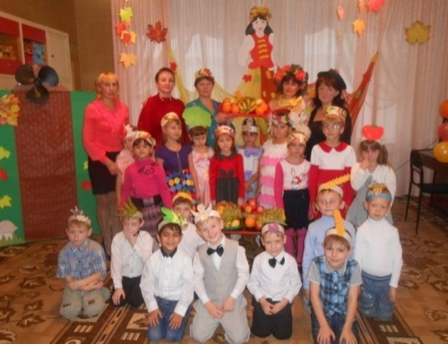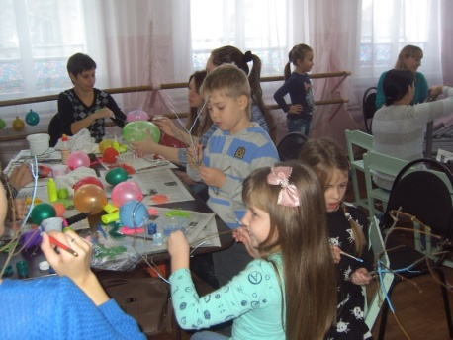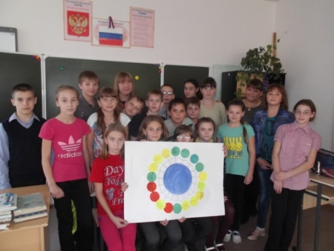
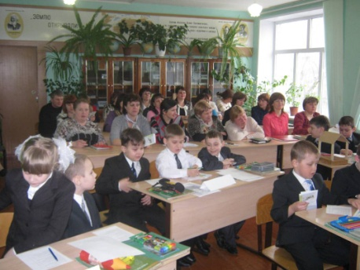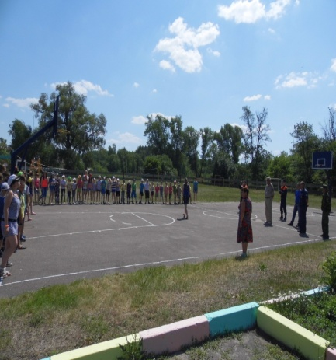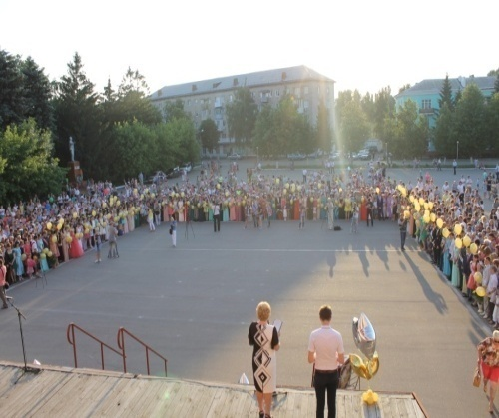

Доля обучающихся в муниципальных общеобразовательных учреждениях, занимающихся во вторую (третью) смену, в общей численности, обучающихся в муниципальных общеобразовательных учреждениях, составляет 0%
Доля детей первой и второй групп здоровья, в общей численности, обучающихся в муниципальных общеобразовательных учреждениях, составляет 88%
Доля муниципальных общеобразовательных учреждений, здания которых требуют капитального ремонта, в 2015 году составляла 9,6 % (МОУ «Урусовская СОШ», «СОШ № 4», «СОШ № 2», МОУ «Темповская СОШ»)
Доля выпускников муниципальных общеобразовательных учреждений, не получивших аттестат о среднем общем образовании, в общей численности выпускников в 2015 г. составила 3,5% - 7 чел. Доля выпускников, не получивших аттестаты о среднем образовании, увеличилась по сравнению с 2014 годом на 2 %
Доля выпускников муниципальных общеобразовательных учреждений, сдавших единый государственный экзамен по русскому языку и математике, в общей численности выпускников, участвовавших в едином государственном экзамене по данным предметам в 2015 г. составила 97,8%- 239 чел.
Доля детей в возрасте от 1 до 6 лет, состоящих на учете для определения в муниципальные дошкольные образовательные учреждения, в общей численности детей в возрасте 1 – 6 лет в 2015 г. составляла 5%
Доля детей в возрасте от 1 до 6 лет, получающих дошкольную образовательную услугу и услуги по их содержанию в муниципальных дошкольных образовательных учреждениях в 2015 г. составила 56,2 % - 1817 чел.

В муниципальной сети образования действует 3 учреждения дополнительного образования. Дополнительное образование получают дети не только на базе самих учреждений, а также на базе городских и сельских школ. Реализуются разнообразные разноуровневые образовательные программы.
Доля детей в возрасте от 5 до 18 лет, получающих услуги по дополнительному образованию, возросла с 20% (2014 г.)- 1015 чел. до 26 % (2015 г.)- 1294 чел.
Расходы бюджета муниципального района на общее образование в расчёте на 1 обучающегося увеличились с 58,6 тыс. руб. (2014 г.) до 59,8 тыс. руб. (2015 г.)

Расходы на содержание учреждений культуры составили 67,1 млн. рублей, или 10,6 % от всех расходов районного бюджета, из них:
Объем расходов бюджета на культуру и кинематографию в расчете на 1 жителя составил 1,2 тыс. рублей

- оплата труда и начисления на нее - 58,9 млн. рублей;
- оплата ТЭР - 5,6 млн. рублей.

Расходы на культуру в 2015 году
тыс. рублей
Раздел | КФСР | Уточненный план, рублей | Исполнено, рублей | Процент исполнения к уточненному плану, в % | Удельный вес в общем расходе на культуру, в %
1 | 2 | 3 | 4 | 5 | 6
0801 | Культура | 65 501,2 | 64 053,0 | 97,8% | 95,4%
0804 | Другие вопросы в области культуры, кинематографии | 3 223,0 | 3 080,1 | 95,6% | 4,6%
 |  | 68 724,2 | 67 133,1 | 97,7% | 100,0%

Направлением в работе учреждений культуры является комплексное развитие культурного потенциала, сохранение и популяризация культурного наследия, традиционных духовных и культурных ценностей, повышение эффективности деятельности муниципальных учреждений сферы культуры, сохранение и развитие самодеятельного народного творчества.
В районе было проведено 7674 культурно – массовых мероприятий, из них для детей проведено 2305 мероприятий. Количество проведённых мероприятий по сравнению с 2014 годом сократилось на 1313 мероприятий, что связано с ликвидацией Холуденовского СК, реорганизацией муниципальных учреждений культуры ГДК «Спутник» и «Дом кино» путем присоединения к МУК «Городской культурный центр» в 2014 году, закрытием Потьминского СК и сети 17 киноустановок в районе в 2015 году
В городских и сельских клубных учреждениях функционирует 260 клубных формирований разных жанров и направлений, число участников в них 3,7 тыс. человек, в том числе формирований для детей -135, которые посещают около 2 тыс. человек
Сеть клубных учреждений в 2015 году представлена 32 учреждениями клубной системы

20 – 21 марта 2015 года в городе Ртищево прошел V открытый конкурс вокального мастерства «Серебряный голос», посвященный памяти народной артистки РСФСР В.В. Толкуновой. В конкурсе приняли участие 129 конкурсантов из городов Ртищево, Балашова, Энгельса, Аткарска, Федоровского района Саратовской области, г. Сердобска и р.п. Беково Пензенской области, г. Кирсанов Тамбовской области
Творческие коллективы клубных учреждений принимали активное участие в фестивалях, конкурсах и смотрах и завоевали 15 наград областного уровня, 1 – Всероссийского и 2 – Международного

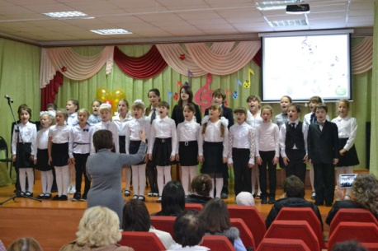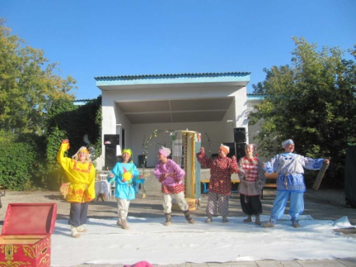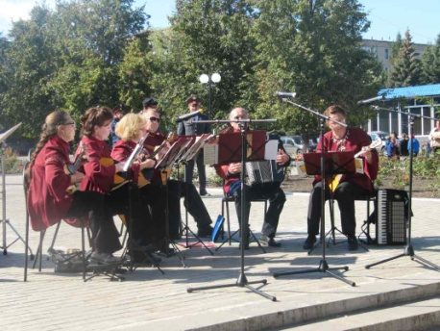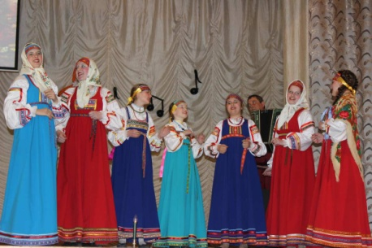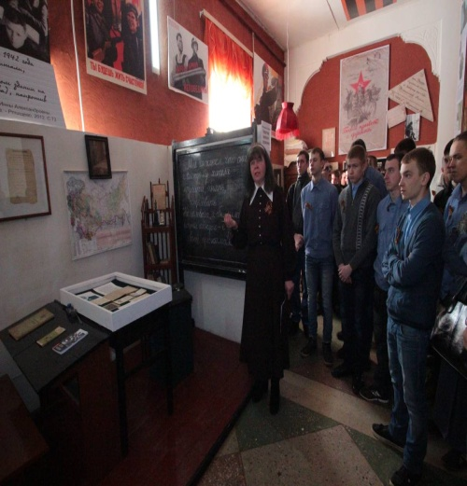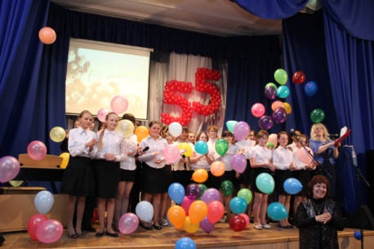
Доля муниципальных учреждений культуры, здания которых находятся в аварийном состоянии, или требует капитального ремонта составляет – 12,9 %(здания - Урусовского сельского дома культуры, центральной районной библиотеки, детской библиотеки, муниципального учреждения культуры «Городской культурный центр»).
Отделом культуры и кино администрации Ртищевского муниципального района проводится ежегодное обследование технического состояния зданий учреждений культуры.
В 2015 году в муниципальной собственности находилось 66 памятников

В целях снижения доли объектов, требующих реставрации, в районе проведены работы по реставрации и ремонту объектов культурного наследия на следующих памятниках и мемориалах:
- могила изобретателя – электротехника Яблочкова П.Н. в с. Сапожок;
- мемориальный комплекс на братской могиле воинов, умерших от ран в госпиталях г. Ртищево;
- памятника защитникам Ртищевского неба, 243 артдивизиона;
- мемориал в с. Васильевка;
-обелиск на могиле участников гражданской войны в с. Шило – Голицыно;
- усадьба князей Гагариных в с. Урусово;
- церковь во имя Святой Троицы в с. Чиганак;
- церковь Архистратига Михаила в с. Свищевка.
Снижение доли объектов, требующих реставрации в 2015 году произошло за счет качественного содержания и ремонта воинских памятников.
На территории муниципального района расположены крупные спортивные сооружения:
- физкультурно-оздоровительный комплекс «Юность»;
- спортивный стадион «Локомотив»;
- городской спортивный зал «Локомотив»;
- крытый плавательный бассейн «Дельфин»;
- туристическая база на р. Хопёр.
За 2015 год в ФОКе было проведено более 57 спортивно-оздоровитель-ных мероприятий и соревнований различного масштаба: чемпионаты и первенства города и района по волейболу, баскетболу, мини-футболу, зональные и финальные игры школьной баскетбольной лиги «КЭС – Баскет», 10 межобластной турнир по самбо на призы земляка В.Н. Лукашова

В 2015 году занятость ФОКа «Юность» составила 95% от пропускной способности. Активно посещают ФОК воспитанники детских садов, учащиеся общеобразовательных школ

В 2015 году в нашем районе на базе имеющихся в городе спортивных сооружений проводились областные соревнования по мини-футболу, баскетболу, плаванию Сборные команды участвовали в 43 соревнованиях областного и Российского масштаба, в которых приняли участие более 200 спортсменов

Уже несколько лет подряд проводится первенство области по баскетболу среди юношей и девушек, где наши команды являются лидерами несколько лет.
В третий раз на базе ФОКа «Юность» проходила областная Спартакиада муниципальных служащих. Подготовка и непосредственное проведение было возложено на наш тренерский и инструкторский персонал. Для участников были созданы комфортные условия.
В 2015 году более широко использовались возможности физкультурно-оздоровительного комплекса. В программу Спартакиады учебных заведений города и района было включено зимнее первенство по легкой атлетике среди учащихся, в программе которого были забеги на короткие дистанции, эстафетный бег.
В 2015 года в бассейне «Дельфин» прошло открытое первенство по плаванию, в котором приняли участие 230 юных пловцов. Спортсмены Ртищевского района представляли команду Саратовской области на первенстве Поволжского Федерального округа. Набирает темпы открывшееся недавно отделение бокса. Воспитанники стали победителями и призерами областных турниров.
В ФОК «Юность» прошел 10 всероссийский турнир по самбо на призы мастера спорта В.Н. Лукашова, в котором приняло участие около 200 юных самбистов.
В рамках внедрения Всероссийского физкультурно-спортивного комплекса ГТО прошли летний и зимний фестивали ГТО для детей 3,4,5 ступеней.
В рамках улучшения материально-технической базы спортивных сооружений на стадионе «Локомотив» установлен гимнастический городок, в раздевалках проведен косметический ремонт, частично проведен ремонт трибун стадиона «Локомотив».
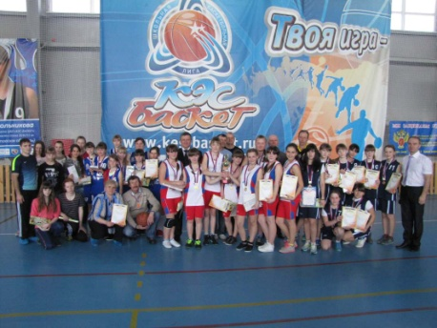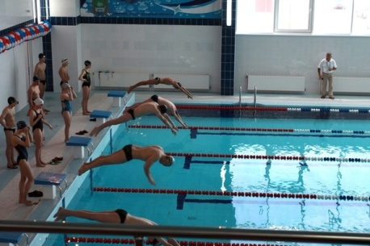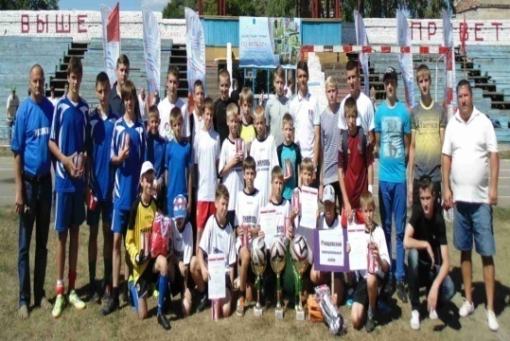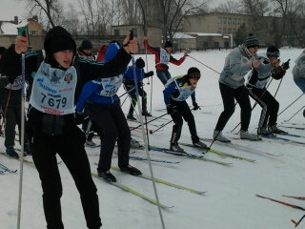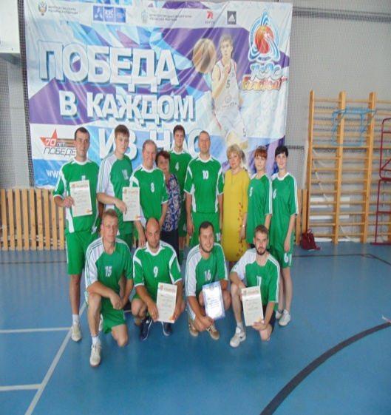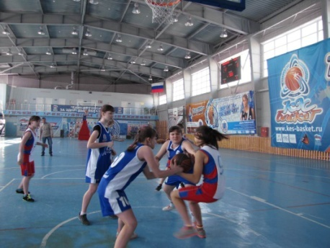
Расходы на социальную политику за 2015 год составили 18,0 млн. рублей или 2,8 % всех расходов, из них:

Вторыми по значимости в бюджете муниципального района определены сферы дорожного хозяйства и ЖКХ, на содержание которых направлено 16,7 млн. рублей или 2,6 % от всех районных расходов.
В сфере жилищного хозяйства 1,1 млн. рублей направлено на ремонт жилых комнат и кровли здания общежития по ул. Волгоградская, д. 40, а также переустройство системы газоснабжения и теплоснабжения.

Кроме того, на сумму 199,5 тыс. рублей нанесена дорожная разметка и установлены дорожные знаки в городе Ртищево

В рамках финансирования муниципальной программы «Развитие транспортной системы в Ртищевском муниципальном районе на 2014-2016 годы» отремонтированы дороги в сельских поселениях на сумму 7,8 млн. рублей и погашена кредиторская задолженность за ремонт дорог в 2014 году на сумму 1,7 млн. рублей

В сфере коммунального хозяйства освоено 5,9 млн. рублей. В рамках финансирования коммунального хозяйства реализованы мероприятия подпрограммы «Модернизация коммунальной инфраструктуры Ртищевского муниципального района», из них:

капитальный ремонт водозаборной скважины п. Ртищевский на сумму 2,5 млн. рублей
техническое обслуживание системы газораспределения и газопотребления 95,2 тыс. рублей

прокладка внутрипоселкового газопровода среднего давления от врезки у ГРП п. Ртищевский до северной части п. Ртищевский 1,5 млн. рублей
капитальный ремонт башни Рожновского с. Ерышовка на сумму 0,5 млн. рублей
капитальный ремонт комплекса водозабора п. Ртищевский на сумму 1,3 млн. рублей

В рамках межбюджетных трансфертов за счет средств субвенции областного бюджета в бюджеты поселений перечислено 2,2 млн. рублей - в виде дотации на выравнивание бюджетной обеспеченности поселений.
На обслуживание муниципального долга в 2015 году направлено 1,2 млн. рублей.
На финансирование прочих расходов всего направлено 50,9 млн. рублей, из них:
оплата исполнительных листов и судебных издержек 1,4 млн. рублей
содержание муниципальных учреждений - МУ «АХГР» и МУ «ЦБ» 8,0 млн. рублей
расходы на временное социально-бытовое обустройство беженцев из Украины в ПВР на территории муниципального района 2,9 млн. рублей
содержание аппарата управления 36,8 млн. рублей

ремонт здания МФЦ 1,1 млн. рублей
прочие расходы 0,7 млн. рублей

Расходы бюджета муниципального района на содержание работников органов местного самоуправления в расчете на одного жителя муниципального образования 687 рублей

ИСТОЧНИКИ ВНУТРЕННЕГО ФИНАНСИРОВАНИЯ ДЕФИЦИТА БЮДЖЕТА
Следует отметить, что в ходе исполнения бюджета за 2015 год были выделены денежные средства на погашение кредитов в сумме 12,7 млн. рублей, из них банковские кредиты - 12,0 млн. рублей и бюджетный кредит – 0,7 млн. рублей.
Бюджет в 2015 году исполнялся в условиях жесткой экономии бюджетных средств. Но, тем не менее, органам исполнительной власти удалось выполнить большую часть принятых социально – значимых расходных обязательств. Проведенные мероприятия по снижению долговой нагрузки на бюджет позволили сократить муниципальный долг по итогам года на - 3,0 млн. рублей к уровню 9 месяцев 2015 года, и на конец года он составил 17,1 млн. рублей, из них:
- бюджетные кредиты областного бюджета - 7,5 млн. рублей;
- кредиты от иных кредитных организаций - 8,0 млн. рублей;
- муниципальная гарантия - 1,6 млн. рублей.

ИТОГИ РЕАЛИЗАЦИИ ГОСУДАРСТВЕННЫХ И МУНИЦИПАЛЬНЫХ ПРОГРАММ

Развитие района в 2015 году осуществлялось в соответствии с «Программой социально-экономического развития Ртищевского муниципального района на 2012-2015 годы». Мероприятия Программы направлены на сохранение положительных результатов в развитии района, улучшение качества жизни населения и ее продолжительности.

В 2015 году освоено 7183 руб. инвестиций в основной капитал (за исключением бюджетных средств) в расчете на 1 жителя. Значительной рост вложений инвестиций в основной капитал обусловлен реализацией первого этапа инвестиционного проекта по строительству завода по переработке плодов на территории Урусовского муниципального образования. Открытие нового производственного комплекса «Сады Придонья» по переработке плодов и производству концентрированного сока в поселке Ртищевский стало значимым событием прошедшего года. Все строительные и монтажные работы были осуществлены в рекордно короткие сроки - за неполные 7 месяцев с января по август 2015 года.
Все расходы по присоединению производственного комплекса к инженерной инфраструктуре – воде, газу – были осуществлены за счет средств местного бюджета. Объем инвестиций в экономику нашего района составил 500 млн. руб., дополнительно создано 70 рабочих мест. Предприятием за период работы с августа по декабрь 2015 года отгружено продукции на сумму 73 млн. руб.
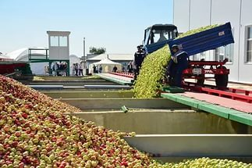

В рамках реализации областной программы капитального ремонта общего имущества в многоквартирных домах, в 2015 году на территории района были выполнены работы по капитальному ремонту крыш в 5 многоквартирных домах на сумму более 5 млн. рублей.
Собираемость взносов на капитальный ремонт собственников помещений в многоквартирных домах, расположенных на территории муниципального района, в 2015 году составила 47,8 %.
В районе традиционно и успешно реализуются мероприятия по обеспечению населения качественной питьевой водой. Произведен капитальный ремонт водоразборных скважин в пос. Ртищевский и с. Красная Звезда общей стоимостью около 5 млн. рублей. Выполнен капитальный ремонт башни Рожновского в пос. Ртищевский и с. Ерышевка на сумму около 2 млн. рублей.
По итогам 2015 года доля автомобильных дорог общего пользования местного значения, не отвечающие нормативным требованиям составила 60%. В 2015 году проведён ремонт асфальтового покрытия автоподъезда к п. Ртищевский, ул. Школьная в п. Правда, ул. Элеваторская в с. Салтыковка, ул. Школьная в с. Северка, ул. Молодежная в с. Александровка. Кроме того, отремонтированы 2 улицы города Ртищево площадью 5915 кв.м., выполнены работы по ямочному ремонту 21 улицы города, площадью 1485м2.
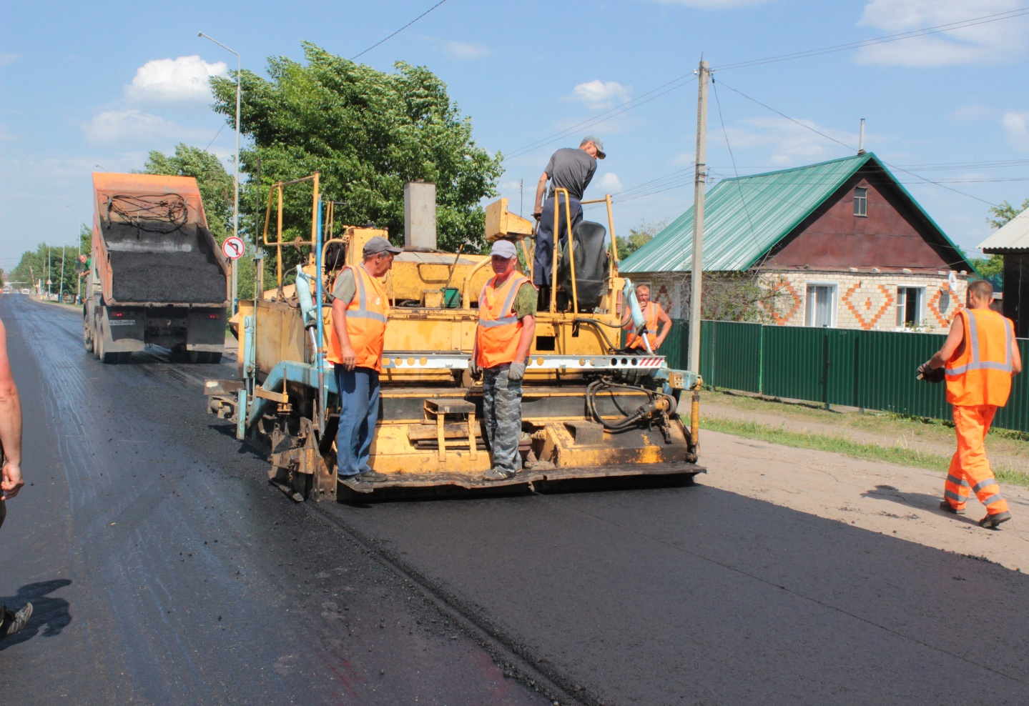

На территории нашего города ведется планомерная работа по созданию комфортной среды. В 2015 году проведена масштабная реконструкция уличного освещения совместно с Агентством энергосбережения на сумму более 16 млн. рублей. Это позволило сделать освещение города менее затратным и более эффективным. Так, в декабре 2015 года потребление электроэнергии на уличное освещение сократилось более чем в 2 раза по сравнению с аналогичным периодом 2014 года.
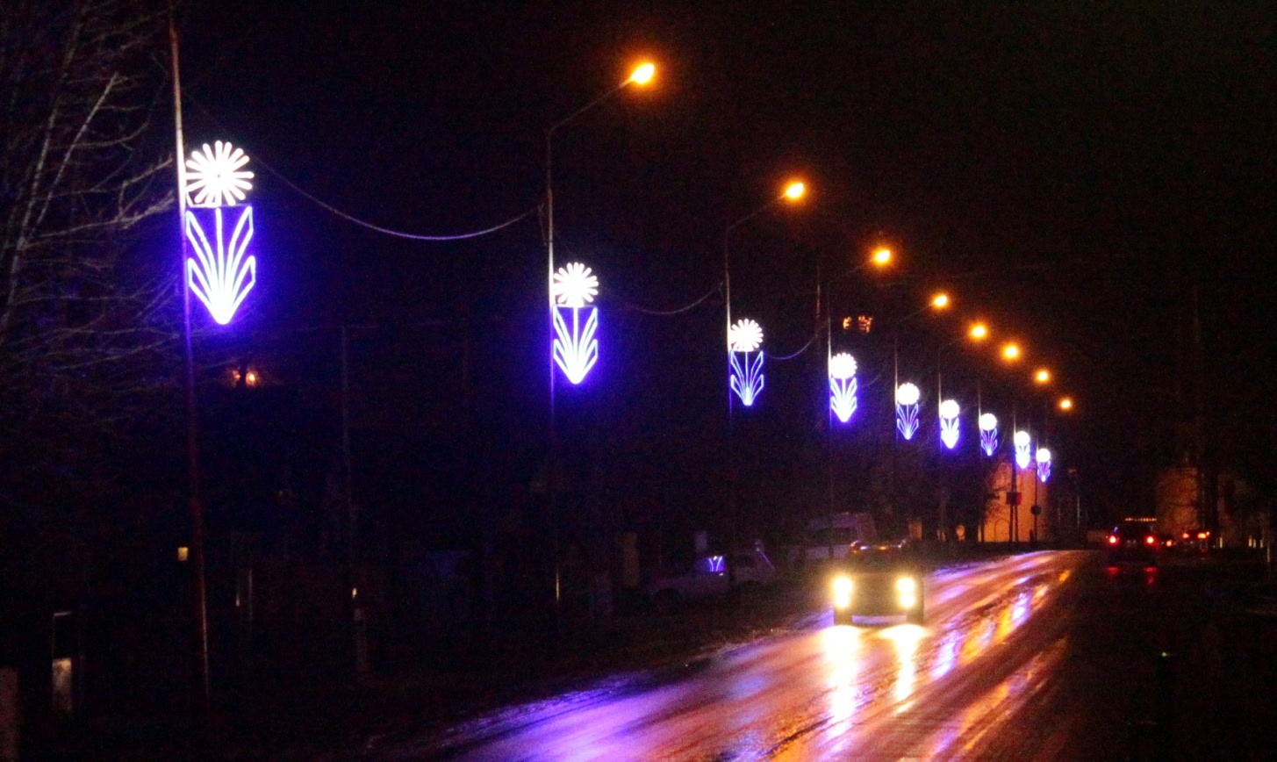
В 2015 году наш город занял второе место во Всероссийском конкурсе на звание «Самое благоустроенное городское поселение». Работу в этом направлении не раз отмечали и на областном уровне.
2015 год стал важной вехой в развитии муниципальной системы образования. Хотелось бы отметить позитивные изменения, которые произошли в сфере дошкольного и общего образования.
В микрорайоне воинской части капитально отремонтирован бывший ведомственный детский сад № 2 «Пчелка». В нем заменены система отопления, окна, обновлены пищеблок, прачечная, отремонтированы групповые помещения, закуплено новое современное оборудование. Дополнительно открыта группа на 20 мест, что позволило полностью ликвидировать очередь в детский сад по микрорайону. Всего на реализацию проекта израсходовано 7 млн. рублей.
В районе решена проблема доступности дошкольного образования, в том числе для детей в возрасте от 2 до 7 лет.
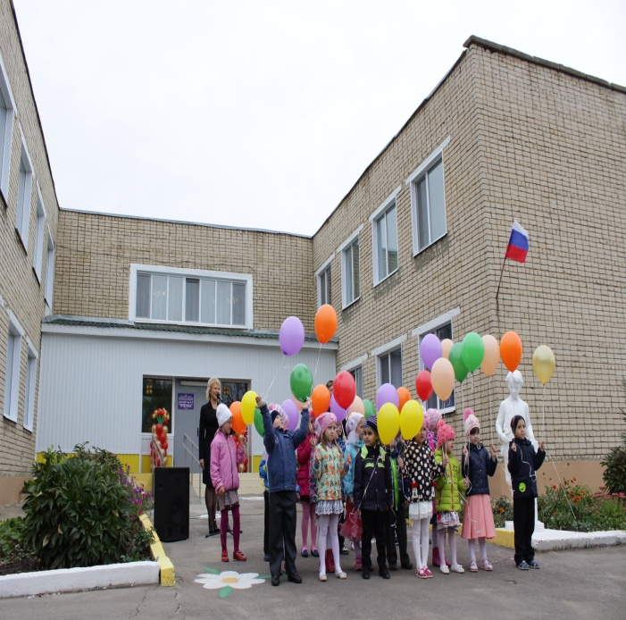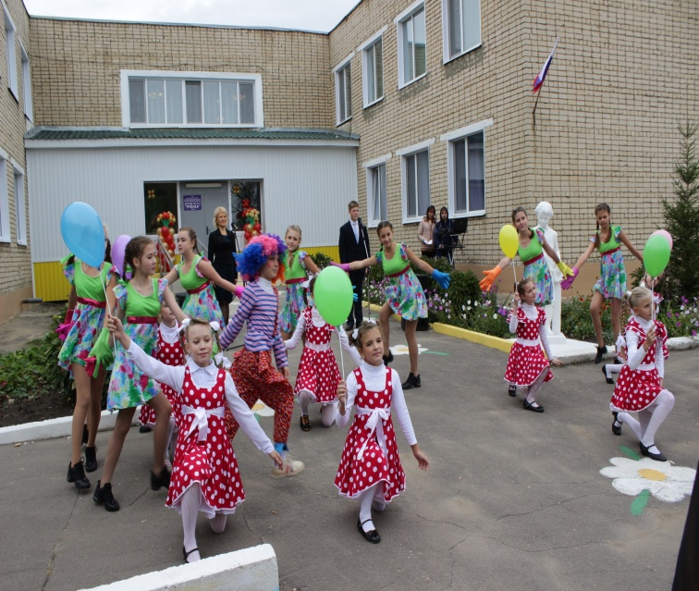
Благодаря средствам, выделенным в рамках проекта модернизации региональных систем образования, преобразился внешний вид школ, поступило современное оборудование, улучшились условия, обеспечивающие сохранение здоровья и безопасности жизни детей. В рамках реализации федерального проекта по созданию в общеобразовательных организациях Саратовской области, расположенных в сельской местности, условий для занятий физической культурой и спортом, в 2015 году был отремонтирован спортзал в МОУ «Салтыковская СОШ Ртищевского района Саратовской области».
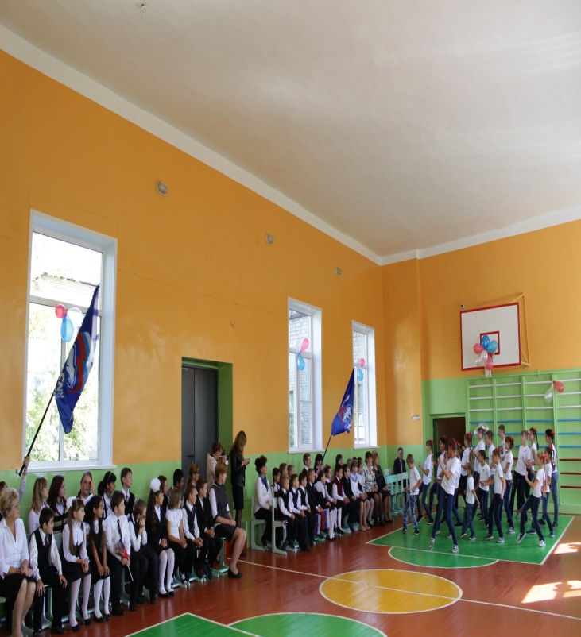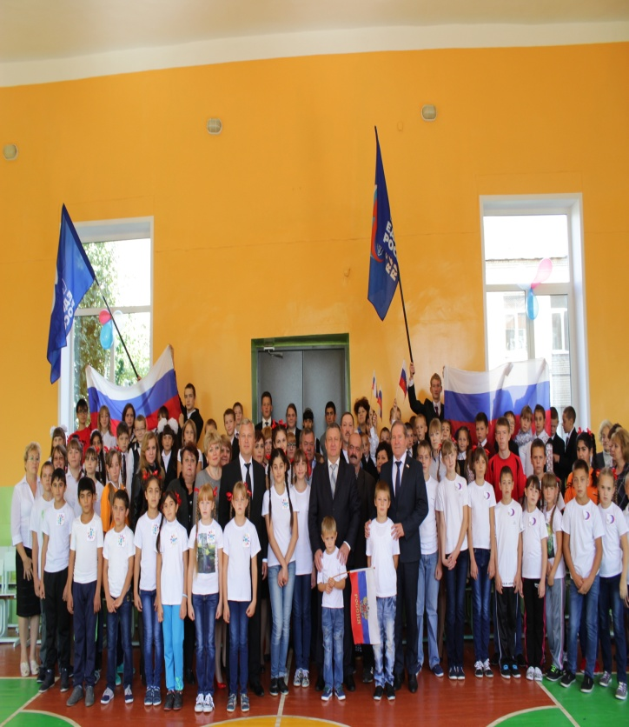
В МОУ «СОШ № 7 г. Ртищево» созданы условия для инклюзивного образования детей- инвалидов.
Незабываемую окраску уходящему году придал юбилей Победы в Великой Отечественной войне. Мы постарались не обойти вниманием ни одного свидетеля того времени.
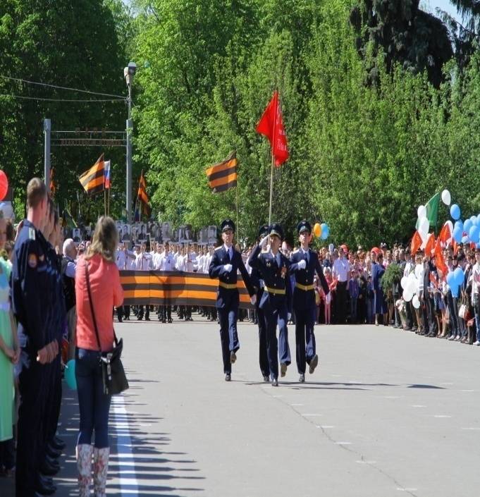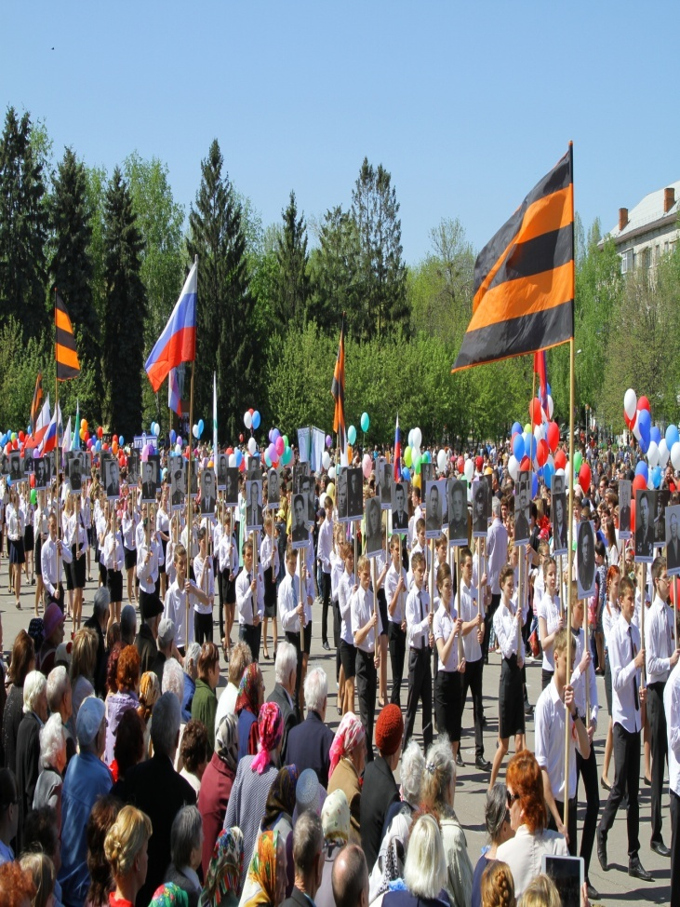
Важно оставить зримую память о дате, священной для всех россиян. Для этого внутри здания старого кинотеатра была открыта выставка «Дороги Победы». Это событие было отмечено Благодарственным письмом Губернатора Саратовской области В.В. Радаева и главного Федерального инспектора по Саратовской области М.В. Алешиной.
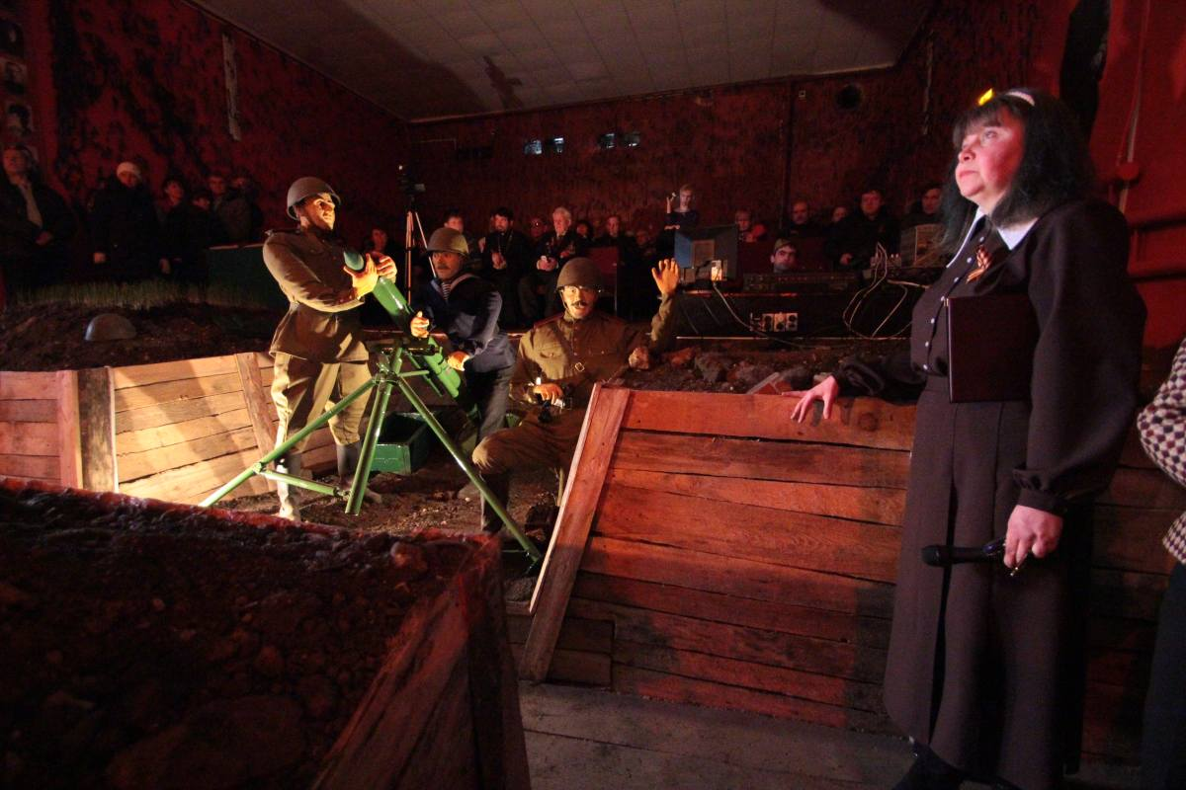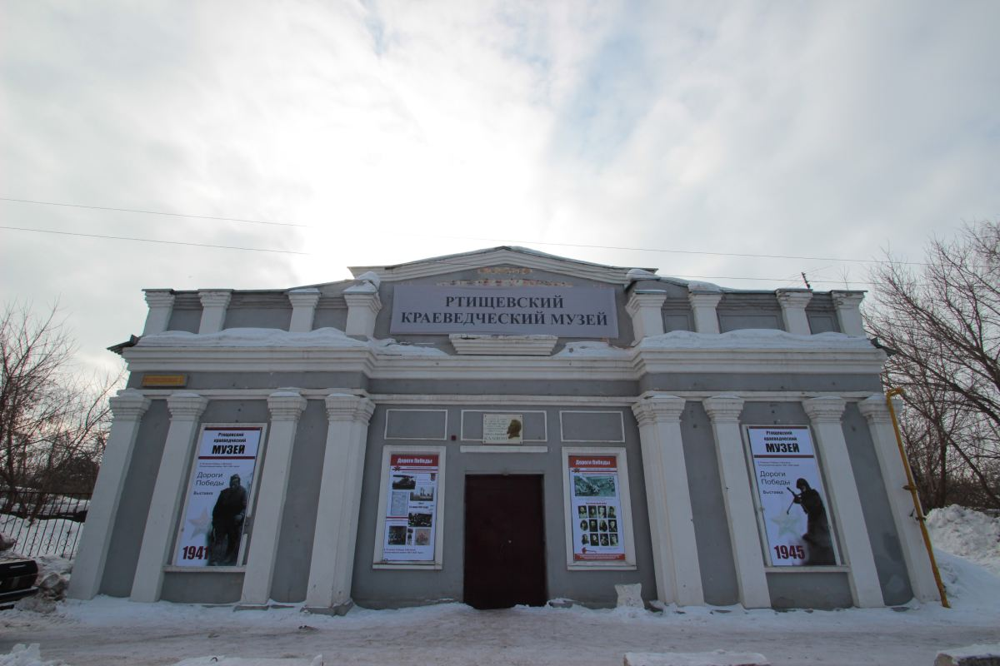

Прошедший 2015 год был Годом литературы в России. В нашем районе проходили различные мероприятия, направленные на развитие литературного вкуса, а также стимулирование людей к раскрытию собственного писательского таланта. Год литературы был для нас весьма успешен и отмечен победой в областном смотре-конкурсе работы библиотек по историко-патриотическому просвещению населения "Библиотеки области - юбилею Победы", в котором наша центральная районная библиотека была награждена Дипломом I степени и ценным подарком. Заведующей Темповской сельской библиотекой Дмитриковой О.Ю. было присвоено звание "Лучший библиотекарь года".
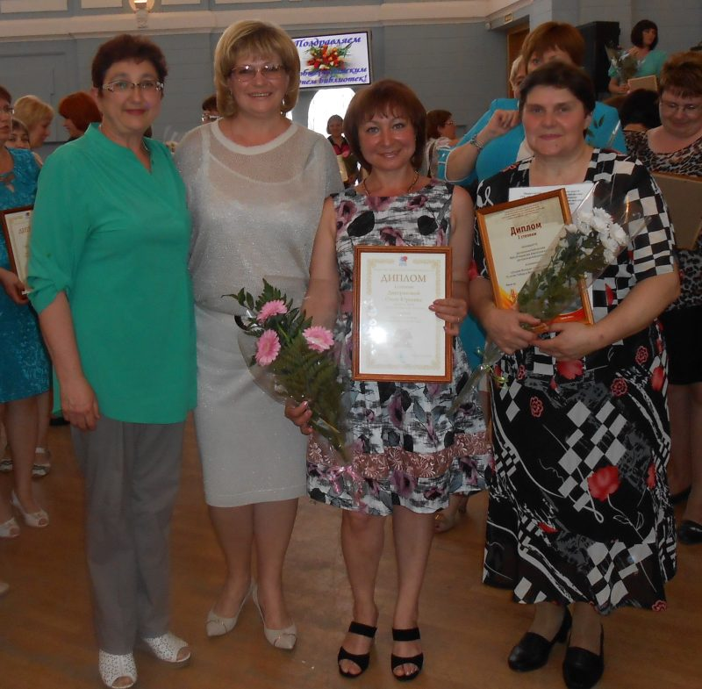
В нашем отчете мы попытались осветить основные моменты 2015 года, которые могут заинтересовать наших граждан. В дальнейшем мы продолжим информировать ртищевцев о состоянии бюджета и основных социально-экономических показателях развития района.
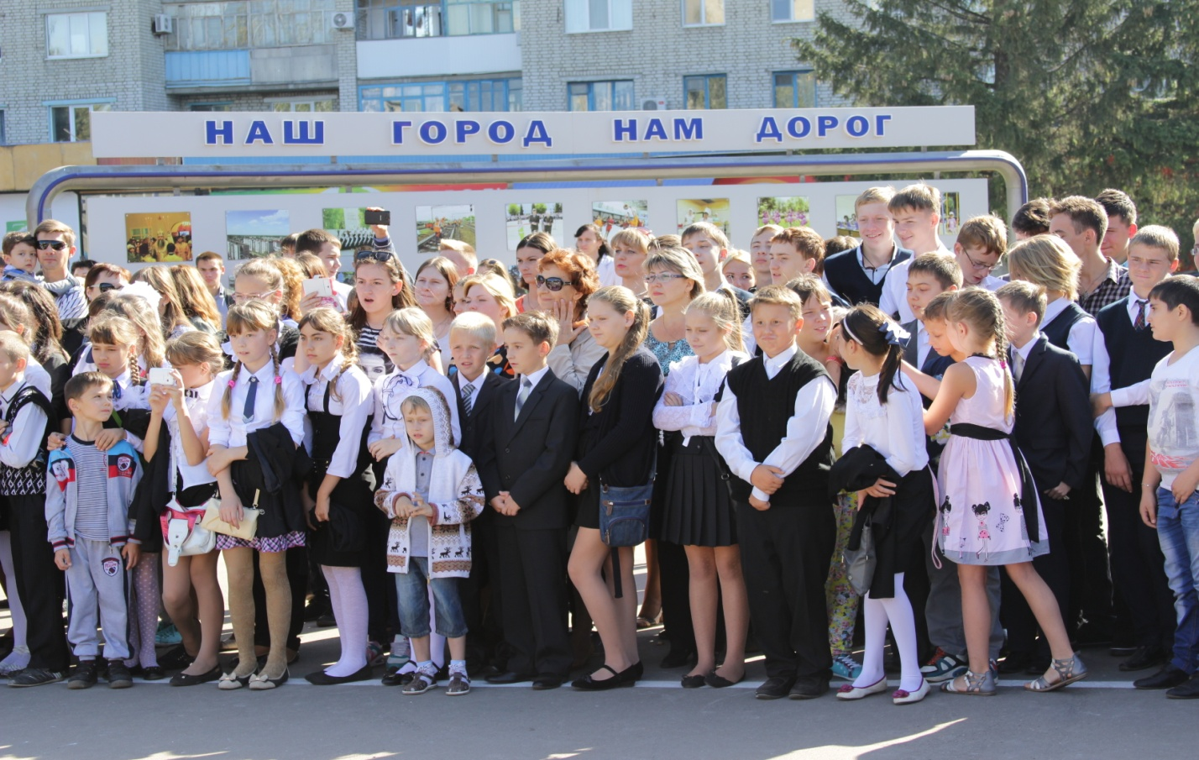
Спасибо за внимание!
г. Ртищево
Апрель 2016 г.

За 2015 ГОД
БЮДЖЕТ ДЛЯ ГРАЖДАН

